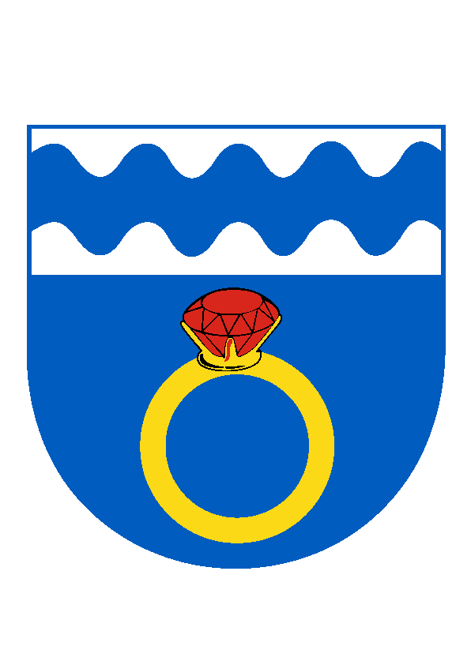Obecní úřad O T M A R O V
Otmarov 56, 664 57 p. Měnín, okres Brno-venkov
tel./fax 547229360, tel. 721 229 623, e-mail: otmarov.obec@seznam.cz
IČO: 00488259, bank. spojení KB Brno-venkov 12327641/0100

Úřední hodiny pro veřejnost

Od 4.5.2022 dochází ke změně úředních hodin pro veřejnost:

Pondělí 8.00 – 12.00 16.30 – 18.00
Středa 8.00 – 12.00 16.30 – 18.00

V naléhavých případech po domluvě na tel. 602 818 371 možno i mimo úřední hodiny.

